Het leven van Anne Frank in een tijdbalk  (max. 2 personen) | 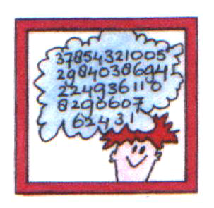
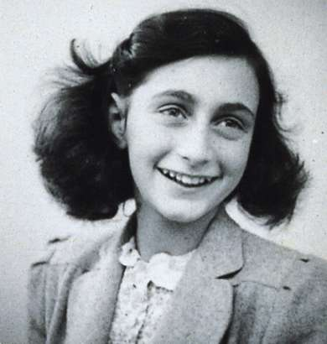
Doel:

Je laat d.m.v. een tijdbalk zien wat de belangrijkste gebeurtenissen zijn tijdens het leven van Anne Frank.

Wat heb je nodig:

- Boeken over Anne Frank
- Internet
- Stroken papier
- Stiften
- Foto’s van Anne Frank en de Tweede Wereld Oorlog.
- Schaar
- Lijm

Wat ga je doen?

Zoek op in boeken over Anne Frank en op het Internet wat de belangrijkste datums zijn in haar leven. Denk hier vooral aan haar 10de en 13de verjaardag, verhuizing naar Amsterdam, onderduiken in het Achterhuis, belangrijke dagen in het Achterhuis, dat ze opgepakt werden in het Achterhuis, het transport naar de 3 kampen waar Anne geweest is etc.
Zoek ook wat belangrijke gebeurtenissen zijn tijdens de Tweede Wereld Oorlog in Nederland. Zoek bij elke gebeurtenis een passende foto, tekening of stukje tekst wat bij dat jaar op de tijdbalk hoort.
Maak op de strook papier een tijdbalk van jaartallen (en schrijf de datum ongeveer op de juiste hoogte), en plak bij belangrijke gebeurtenissen foto’s tekeningen of stukje tekst van Anne Frank en de oorlog.
Zo krijg je dan een duidelijke tijdbalk wat weergeeft hoe Anne’s leven eruit zag en daar tegenover wat er tijdens de Tweede Wereld Oorlog gebeurde.
Tips :

Kijk in het boek “Het verhaal van Anne Frank voor foto’s van Anne.
Kijk op de internetsite:
http://www.annefrankguide.net/nl-NL/tijdbalk.asp?tij=0

Bijvoorbeeld over het leven van Anne Frank:
12-06-1929, Anne Frank wordt geboren in Frankfurt am Main in Duitsland.
12-06-1939, Annes tiende verjaardag. Ze mag al haar vriendinnen uitnodigen. Het zal haar laatste verjaardag voor de oorlog zijn.
05-07-1942, Margot Frank ontvangt een oproepkaart. Zij moet zich melden om in Duitsland voor de nazi’s te gaan werken.
04-08-1944, De familie Frank en andere onderduikers worden opgepakt.
01-10-1944, Anne en Margot worden naar kamp Bergen Belsen gebracht.
15-03-1945, Anne en Margot sterven in concentratiekamp Bergen Belsen.

Bijvoorbeeld over de 2de wereldoorlog in Nederland.
10-05-1940, Invasie van het Duitse leger in Nederland, België, Luxemburg en Frankrijk.
17-10-1940, Joden in Nederland moeten voortaan een speciaal identiteitsbewijs bij zich hebben.
01-04-1941, De bezetter verplicht eigenaren van cafe’s en restaurants in Nederland om bordjes op te hangen met de tekst : “Voor joden verboden”.
03-05-1942, Alle Nederlandse joden vanaf 6 jaar moeten een jodenster op hun kleding dragen.
05-05-1945, Het Duitse leger geeft zich over. Nederland is bevrijd. Bevrijdingsdag wordt elk jaar gevierd.

